15-XX Álgebra lineal

Definición y clasificación
De Weisstein, Eric W. "Linear Algebra." From MathWorld--A Wolfram Web Resource. http://mathworld.wolfram.com/LinearAlgebra.html.

Véase también http://www.encyclopediaofmath.org/index.php/Linear_algebra

Clasificación
Sobre la clasificación 15-XX Linear and multilinear algebra; matrix theory, véase http://msc2010.org/mscwiki/index.php?title=15-XX .
Introducción: http://www.math.niu.edu/~rusin/known-math/index/15-XX.html.

15-01 01-00 Historia general de los espacios vetoriales
Véase http://www-groups.dcs.st-and.ac.uk/~history/HistTopics/Abstract_linear_spaces.html

Gabriel Cramer (1704-1752)
De http://www-history.mcs.st-andrews.ac.uk/history/Biographies/Cramer.html
Finally we should describe Cramer's most famous book Introduction à l'analyse des lignes courbes algébraique. It is a work which Cramer modelled on Newton's memoir on cubic curves and he praises highly a commentary on Newton's memoir written by Stirling. He also comments that had he known of Euler's Introductio in analysin infinitorum earlier he would have made great use of it. Of course Euler's book was only published in 1748 at which time much of Cramer's book might well have been written. Jones writes in [1]:-
That he made little use of Euler's work is supported by the rather surprising fact that throughout his book Cramer makes essentially no use of the infinitesimal calculus in either Leibniz' or Newton's form, although he deals with such topics as tangents, maxima and minima, and curvature, and cites Maclaurin and Taylor in footnotes. One conjectures that he never accepted or mastered the calculus.
The suggestion that Cramer never mastered the calculus must be considered doubtful, particularly given the high regard that he was held in by Johann Bernoulli.
After an introductory chapter in which types of curves are defined and techniques for drawing their graphs are discussed, Cramer goes on to a second chapter in which transformations to simplify curves are studied. The third chapter looks at a classification of curves and it is in this chapter that the now famous "Cramer's rule" is given. After giving the number of arbitrary constants in an equation of degree n as n2/2 + 3n/2, he deduces that an equation of degree n can be made to pass through n points. Taking n = 5 he gives an example of finding the five constants involved in making an equation of degree 2 pass through 5 points. This leads to 5 linear equations in 5 unknowns and he refers the reader to an appendix containing Cramer's rule for their solution. We should remark, of course, that Cramer was certainly not the first to give this rule.

Regla de Crammer
De http://www.encyclopediaofmath.org/index.php/Cramer_rule

Espacio vector
De Artin, Emil: Galois Theory: Lectures Delivered at the University of Notre Dame, en http://projecteuclid.org/
B. Vector Spaces.
If V is an additive abelian group with elements A, B, ..., F a field with elements a, b , . . . , and if for each a e F and A e V the product aA denotes an element of V, then V is called a (left) vector space over F if the following assumptions hold:
1) a(A + B) = aA + aB
2) (a + b)A = aA + bA
3) a(bA) = (ab)A
4) 1A = A
The reader may readily verify that if V is a vector space over F, then oA = O and aO = O where o is the zero element of F and O that of V. For example, the first relation follows from the equations:
aA = (a + o)A = aA +oA
Sometimes products between elements of F and V are written in the form Aa in which case V is called a right vector space over F to distinguish it from the previous case where multiplication by field elements is from the left. If, in the discussion, left and right vector spaces do not occur simultaneously, we shall simply use the term "vector space."

Ejemplo con un grupo cíclico
If V is an additive abelian group with elements A, B, …
Sea V el grupo cíclico i^{n} : n es un entero
F a field with elements a, b , . . . ,
Sea F el conjunto de los reales, R
and if for each a e F and A e V the product aA denotes an element of V
Sean A = 1, B=i, a=2, b=3, aA=2, aB=2i...
then V is called a (left) vector space over F if the following assumptions hold:
1) a(A + B) = aA + aB
2 (1+i) = 2 + 2i
2) (a + b)A = aA + bA
(2+3) 1 = 2 + 3
3) a(bA) = (ab)A
2 (3 * 1) = (6) 1
4) 1A = A

De http://www.encyclopediaofmath.org/index.php/Vector_space

Funciones lineales

Geometría de las ecuaciones lineales
De Gilbert Strang: http://ocw.mit.edu/OcwWeb/Mathematics/18-06Spring-2005/CourseHome/index.htm , lesson 1: The Geometry of Linear Equations
(Ejemplos elaborados con Maxima, aunque Strang utiliza el pizarrón).
Tomemos como ejemplo las siguientes ecuaciones simultáneas:
2x – y = 0
-x + 2y = 3
Su representación en forma matricial sería:
(%i1) A:matrix([2,-1],[-1,2]);
[ 2 - 1 ]
(%o1) [ ]
[ - 1 2 ]
(%i4) x:matrix([x],[y]);
[ x ]
(%o4) [ ]
[ y ]
(%i5) b:matrix([0],[3]);
[ 0 ]
(%o5) [ ]
[ 3 ]
Obsérvese que:
(%i6) A . x;
[ 2 x - y ]
(%o6) [ ]
[ 2 y - x ]

En forma geométrica, estas ecuaciones se representarían de la siguiente manera:
plot2d([2*x,(3+x)/2],[x,-10,10]);

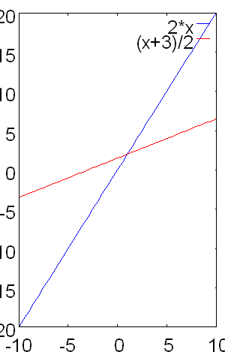

Ambas ecuaciones se representan mediante una línea.
Obsérvese también que las líneas podrían ser paralelas, y no habría solución (y lo mismo podría suceder en R³ si los planos no convirgieran, porque las tres ecuaciones estuvieran residiendo en el mismo plano).

Definición de funciones lineales: Cain y Herod
http://www.math.gatech.edu/~cain/notes/cal5.pdf

Ecuaciones lineales: definición
http://www.encyclopediaofmath.org/index.php/Linear_equation

Ecuaciones lineales: introducción
http://www.numbertheory.org/book/cha1.pdf
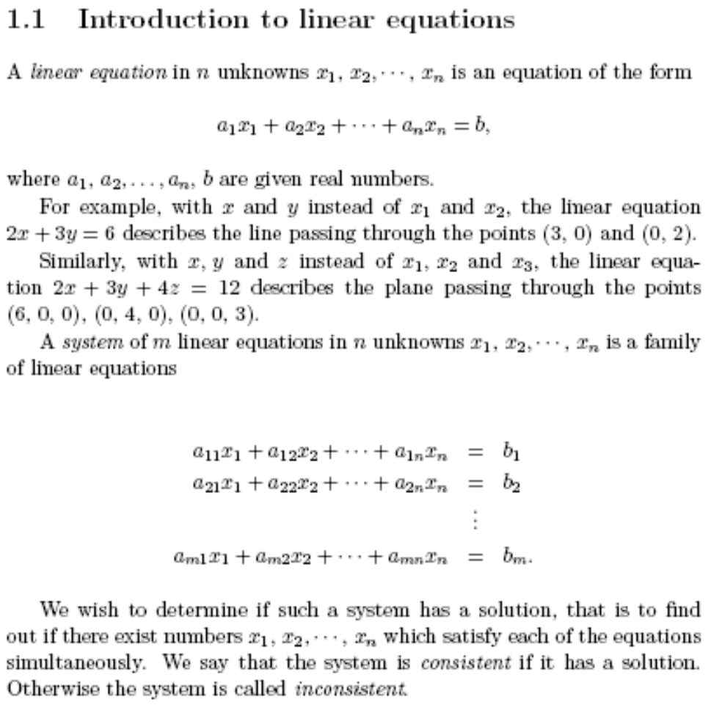

Solución de sistemas de ecuaciones lineales
De http://www.numbertheory.org/book/cha1.pdf.
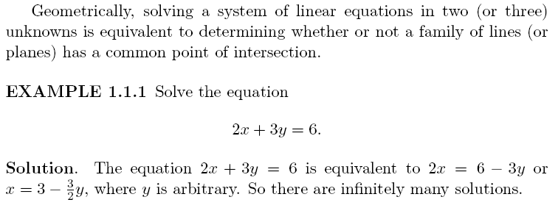

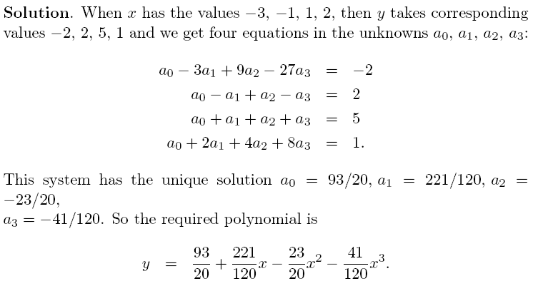

Otro ejemplo de solución de ecuaciones simultáneas con Maxima
(%i17) eq1:a0 - 3*a1 + 9*a2 - 27*a3 = -2;
(%o17) - 27 a3 + 9 a2 - 3 a1 + a0 = - 2
(%i18) eq2:a0 - a1 + a2 - a3 = 2;
(%o18) - a3 + a2 - a1 + a0 = 2
(%i19) eq3:a0 + a1 + a2 + a3 = 5;
(%o19) a3 + a2 + a1 + a0 = 5
(%i20) eq4:a0 + 2*a1 + 4*a2 + 8*a3 = 1;
(%o20) 8 a3 + 4 a2 + 2 a1 + a0 = 1
(%i21) solve([eq1,eq2,eq3,eq4]);
41 23 221 93
(%o21) [[a3 = - ----, a2 = - --, a1 = ---, a0 = --]]
120 20 120 20

Solución de ecuaciones lineales Maxima mediante linsolve
(%i1) linsolve ([3*x + 4*y = 7, 2*x + a*y = 13], [x, y]);
7 a - 52 25
(%o1) [x = --------, y = -------]
3 a - 8 3 a - 8

Matrices

Definición de Cain y Herod
De: http://www.math.gatech.edu/~cain/notes/cal6.pdf
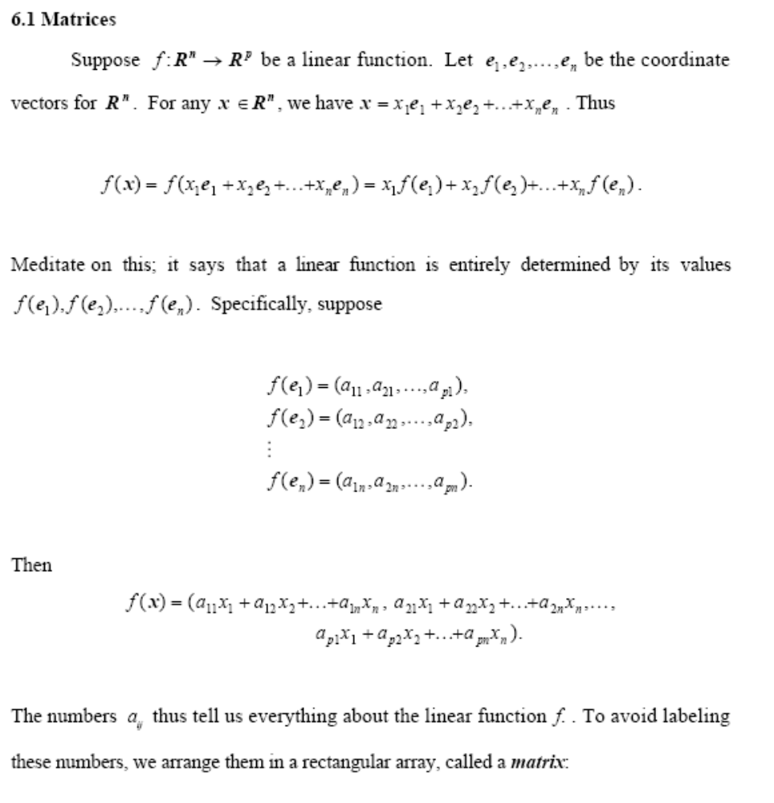
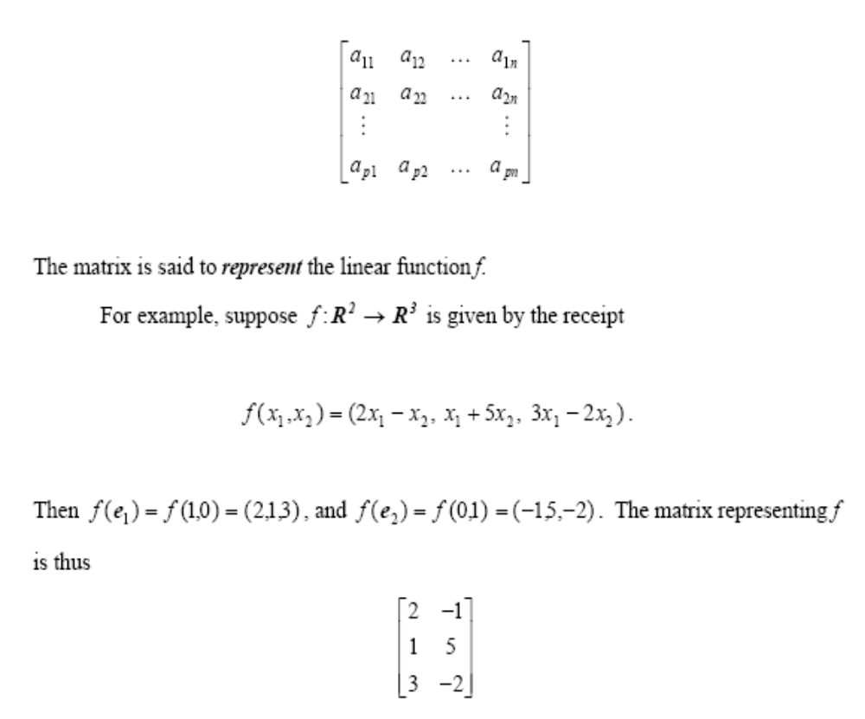
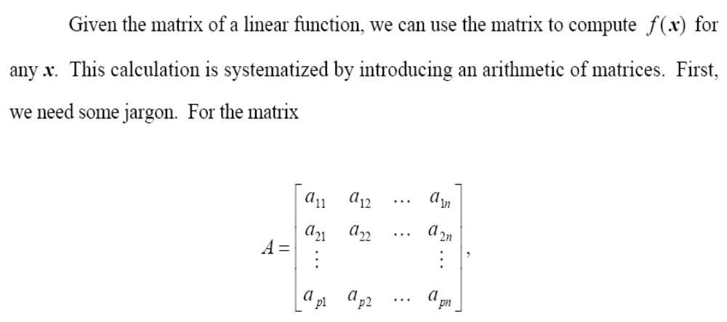
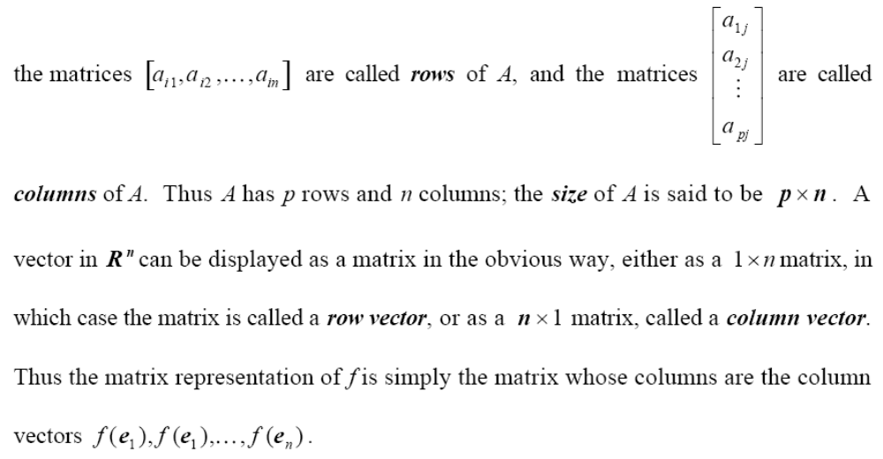
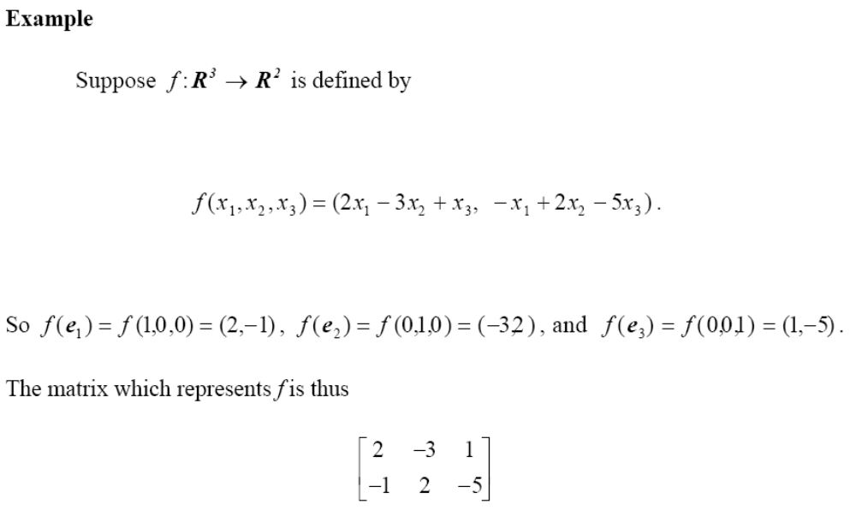

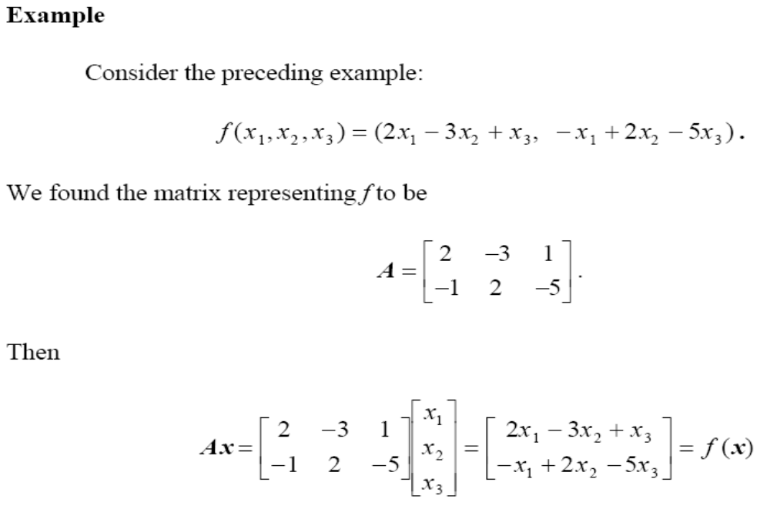

Representación de funciones lineales básicas en matrices
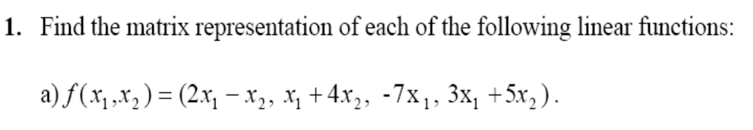

Ejemplo de una función lineal básica en Maxima
A:matrix([2,-1],[1,4],[-7,0],[3,5]);
x:matrix([x1],[x2]);
A . x ;
[ 2 x1 - x2 ]
[ ]
[ 4 x2 + x1 ]
[ ]
[- 7 x1 ]
[ ]
[ 5 x2 + 3 x1 ]

http://www.math.gatech.edu/~cain/notes/cal6.pdf
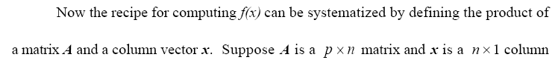
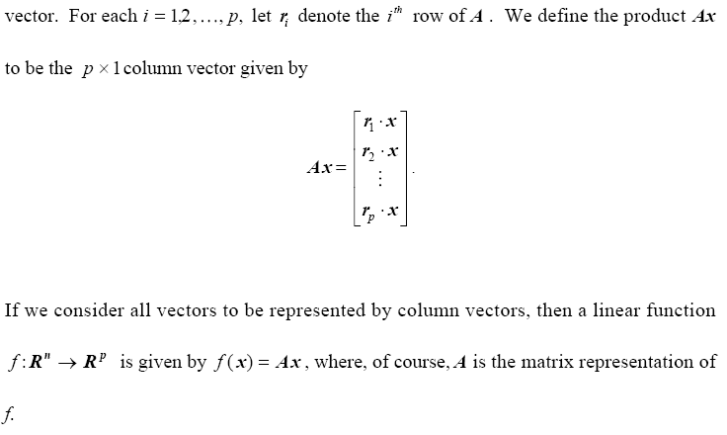

Matrices en notación de sumatoria, coeficientes y matriz aumentada
De http://www.numbertheory.org/book/cha1.pdf
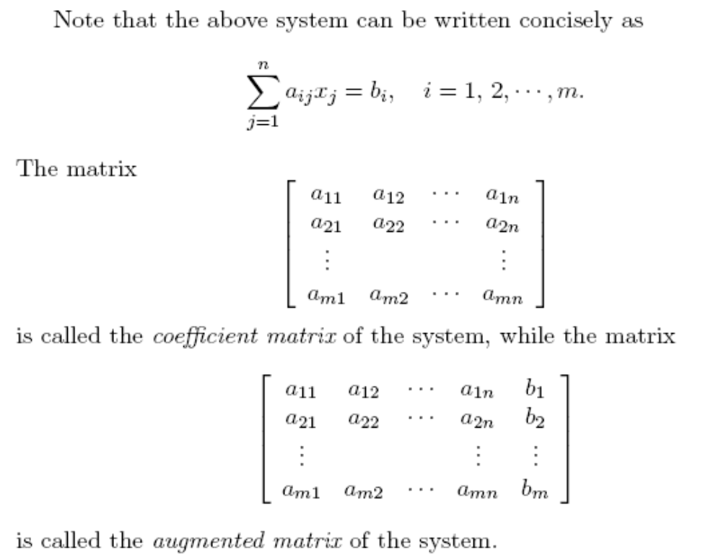

Operaciones básicas para matrices en Maxima

(%i1) A:matrix([a11,a12,a13],[a21,a22,a23],[a31,a32,a33]);
[ a11 a12 a13 ]
[ ]
(%o1) [ a21 a22 a23 ]
[ ]
[ a31 a32 a33 ]
(%i2) matrixp(A);
(%o2) true
(%i3) row(A,1);
(%o3) [ a11 a12 a13 ]
(%i4) col(A,1);
[ a11 ]
[ ]
(%o4) [ a21 ]
[ ]
[ a31 ]

Producto de una matriz por un vector
(%i6) x:matrix([x1],[x2],[x3]);
[ x1 ]
[ ]
(%o6) [ x2 ]
[ ]
[ x3 ]
(%i10) A . x ;
[ a13 x3 + a12 x2 + a11 x1 ]
[ ]
(%o10) [ a23 x3 + a22 x2 + a21 x1 ]
[ ]
[ a33 x3 + a32 x2 + a31 x1 ]

Producto de líneas y columnas
Definición de una segunda matriz, para realizar estas operaciones. (Obsérvese que ambas matrices, A y B, son cuadradas, y tienen la misma cantidad de filas y de columnas).
(%i12) B:matrix([b11,b12,b13],[b21,b22,b23],[b31,b32,b33]);
[ b11 b12 b13 ]
[ ]
(%o12) [ b21 b22 b23 ]
[ ]
[ b31 b32 b33 ]

Producto de una línea por una línea, y de una columna por una columna
En este caso, ambas tienen la misma forma:
(%i20) F:row(A,1) . row(B,1);
(%o20) a13 b13 + a12 b12 + a11 b11
Obsérvese que el resultado no es una matriz.
(%i21) matrixp(F);
(%o21) false
(%i22) G:col(A,1) . col(B,1);
(%o22) a31 b31 + a21 b21 + a11 b11
(%i23) matrixp(G);
(%o23) false

Producto de una línea por una matriz
(%i26) H:row(A,1) . B;
(%o26) Col 1 = [ a13 b31 + a12 b21 + a11 b11 ]
Col 2 = [ a13 b32 + a12 b22 + a11 b12 ]
Col 3 = [ a13 b33 + a12 b23 + a11 b13 ]
(%i27) matrixp(H);
(%o27) true
(%i28) col(H,1);
(%o28) [ a13 b31 + a12 b21 + a11 b11 ]
(%i29) row(H,2);
(%o29) Col 1 = [ a13 b31 + a12 b21 + a11 b11 ]
Col 2 = [ a13 b32 + a12 b22 + a11 b12 ]
Col 3 = [ a13 b33 + a12 b23 + a11 b13 ]
(%i30) row(H,2);
(%o30) matrix([])

Producto de un vector por una línea
Obsérvese que produce una matriz
(%i14) E:x . row(A,1);
[ a11 x1 a12 x1 a13 x1 ]
[ ]
(%o14) [ a11 x2 a12 x2 a13 x2 ]
[ ]
[ a11 x3 a12 x3 a13 x3 ]
(%i15) col(E,1);
[ a11 x1 ]
[ ]
(%o15) [ a11 x2 ]
[ ]
[ a11 x3 ]
(%i16) row(E,1);
(%o16) [ a11 x1 a12 x1 a13 x1 ]

Producto de una matriz (cuadrada) por otra
De: http://ocw.mit.edu/OcwWeb/Mathematics/18-06Spring-2005/VideoLectures/index.htm
Lesson 3: Multiplication and Inverse Matrices
C: A . B ;

La primera columna de C es la combinación de toda la matriz A con la primera columna de B (de manera análoga a como se multiplicó A por el vector x).
[ a13 b31 + a12 b21 + a11 b11 ]
[ ]
Col 1 = [ a23 b31 + a22 b21 + a21 b11 ]
[ ]
[ a33 b31 + a32 b21 + a31 b11 ]
La segunda columna de C es la combinación de toda la matriz A con la segunda columna de B, y así sucesivamente.
[ a13 b32 + a12 b22 + a11 b12 ]
[ ]
Col 2 = [ a23 b32 + a22 b22 + a21 b12 ]
[ ]
[ a33 b32 + a32 b22 + a31 b12 ]

[ a13 b33 + a12 b23 + a11 b13 ]
[ ]
Col 3 = [ a23 b33 + a22 b23 + a21 b13 ]
[ ]
[ a33 b33 + a32 b23 + a31 b13 ]

Las líneas de C son combinaciones de las líneas individuales de A con las líneas de B:
row(C,1);

Col 1 = [ a13 b31 + a12 b21 + a11 b11 ]
Col 2 = [ a13 b32 + a12 b22 + a11 b12 ]
Col 3 = [ a13 b33 + a12 b23 + a11 b13 ]

Col 1 = [ a23 b31 + a22 b21 + a21 b11 ]
Col 2 = [ a23 b32 + a22 b22 + a21 b12 ]
Col 3 = [ a23 b33 + a22 b23 + a21 b13 ]

Obsérvese que, para poder multiplicar una matriz por otra, es necesario que la cantidad de líneas en B sea igual a la cantidad de columnas en A.

Matriz identidad
De http://www.numbertheory.org/book/cha1.pdf
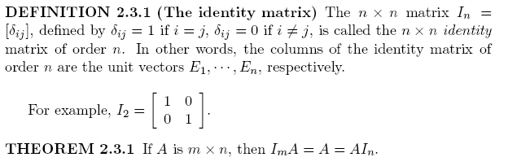

La matriz identidad en Maxima
(%i7) ident(3);
[ 1 0 0 ]
[ ]
(%o7) [ 0 1 0 ]
[ ]
[ 0 0 1 ]

Matrices invertibles, o no singulares
De http://www.numbertheory.org/book/cha1.pdf
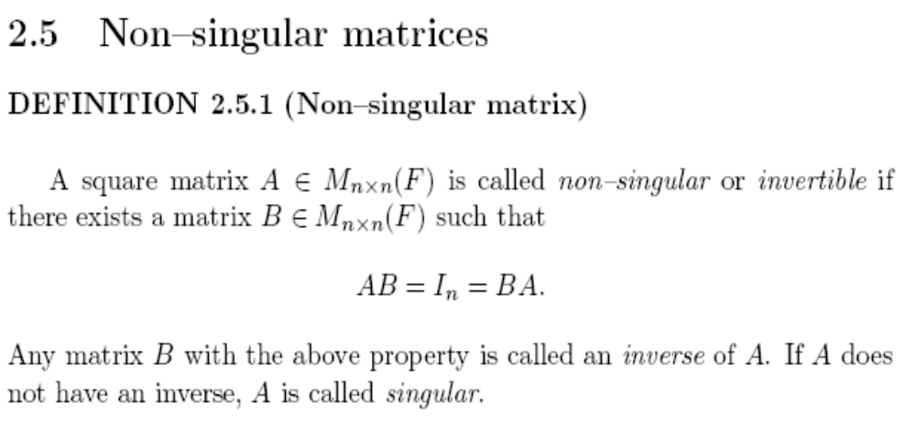

Intercambio de líneas y columnas mediante permutación
De: http://ocw.mit.edu/OcwWeb/Mathematics/18-06Spring-2005/CourseHome/index.htm
La siguiente matriz invierte el orden de las líneas.
(%i8) P: matrix ([0,0,1],[0,1,0],[1,0,1]);
[ 0 0 1 ]
[ ]
(%o8) [ 0 1 0 ]
[ ]
[ 1 0 0 ]
(%i12) P . A;
[ a31 a32 a33 ]
[ ]
(%o12) [ a21 a22 a23 ]
[ ]
[ a11 a12 a13 ]

Todo lo que hay que hacer para crear dicha matriz es cambiar el orden de las líneas de la matriz identidad.
Ahora vamos a intercambiar el orden de las columnas, mediante una matriz de permutación:
(%i13) A . P;
[ a13 a12 a11 ]
[ ]
(%o13) [ a23 a22 a21 ]
[ ]
[ a33 a32 a31 ]

O sea: las operaciones con la matriz de permutación multiplicando desde el lado izquierdo cambian el orden de las líneas, mientras que las operaciones con la matriz de permutación en el lado derecho de la multiplicación cambian el orden de las columnas.

La matriz de eliminación
De: http://ocw.mit.edu/OcwWeb/Mathematics/18-06Spring-2005/CourseHome/index.htm (excepto que aquí estoy usando Maxima para los ejemplos).
Vamos a eliminar A₂₃ en la siguiente matriz, mediante multiplicar A por otra matriz:
(%i6) A:matrix([1,2,1],[3,8,1],[0,4,1]);
[ 1 2 1 ]
[ ]
(%o6) [ 3 8 1 ]
[ ]
[ 0 4 1 ]
La matriz de eliminación E₂₁ es:
(%i7) E21:matrix([1,0,0],[-3,1,0],[0,0,1]);
[ 1 0 0 ]
[ ]
(%o7) [ - 3 1 0 ]
[ ]
[ 0 0 1 ]
Veamos el resultado:
(%i9) E21 . A ;
[ 1 2 1 ]
[ ]
(%o9) [ 0 2 - 2 ]
[ ]
[ 0 4 1 ]
Se logra, pues, que A₂₃ quede en cero,
Ahora vamos a eliminar A₃₂ en la matriz resultante (%o9), mediante multiplicarla por otra matriz:
(%i10) E32:matrix([1,0,0],[0,1,0],[0,-2,1]);
[ 1 0 0 ]
[ ]
(%o10) [ 0 1 0 ]
[ ]
[ 0 - 2 1 ]
(%i12) E32 . %o9;
[ 1 2 1 ]
[ ]
(%o12) [ 0 2 - 2 ]
[ ]
[ 0 0 5 ]

La matriz de eliminación y la ley asociativa
Ahora vamos a crear la matriz para realizar los dos anteriores pasos de eliminación en uno solo:
E₃₂ (E₂₁ A) = U
Para lo cual se puede aprovechar la ley asociativa para mover los paréntesis, sin alterar el orden:
(E₃₂ E₂₁ )A = U
(%i13) (E32 . E21) . A;
[ 1 2 1 ]
[ ]
(%o13) [ 0 2 - 2 ]
[ ]
[ 0 0 5 ]

El algoritmo Gauss-Jordan

Consúltese también
http://en.wikipedia.org/wiki/List_of_linear_algebra_topics

